Федеральное государственное автономное образовательное учреждение высшего образования

«МОСКОВСКИЙ ПОЛИТЕХНИЧЕСКИЙ УНИВЕРСИТЕТ»

Факультет информационных технологий  
Кафедра «Информатика и вычислительная техника»

Направление подготовки/ специальность: системная и программная инженерия

ИТОГОВЫЙ ОТЧЕТ

по проектной практике

Студент: Стороженко Святослав Валериевич Группа: 241-326

Место прохождения практики: Московский Политех, кафедра «Информатика и вычислительная техника»

Отчет принят с оценкой _______________ Дата ________________________

Руководитель практики: Чернова Вера Михайловна, кафедра "Информатика и вычислительная техника".

Москва 2025

**СОДЕРЖАНИЕ**

ВВЕДЕНИЕ 3

1 ОПИСАНИЕ ОРГАНИЗАЦИИ 4

1.1 Наименование заказчика 4

1.2 Организационная структура 4

1.3 Описание деятельности 4

2 ОПИСАНИЕ ЗАДАНИЯ ПО ПРОЕКТНОЙ ПРАКТИКЕ 5

3 ИНДИВИДУАЛЬНЫЕ ПЛАНЫ УЧАСТНИКОВ 8

4 ОПИСАНИЕ ДОСТИГНУТЫХ РЕЗУЛЬТАТОВ ПО ПРОЕКТНОЙ ПРАКТИКЕ 9

4.1 Базовая часть 9

4.2 Вариативная часть: Исследование предметной области 15

4.3 Разработка базовой функциональности 15

4.4 Расширение функциональности (модификации) 16

4.5 Документирование и создание руководства 17

4.6 Видео-презентация 17

4.7 Документирование проекта и публикация 18

4.8 Подготовка финального отчета 18

ЗАКЛЮЧЕНИЕ 19

СПИСОК ИСПОЛЬЗУЕМЫХ ИСТОЧНИКОВ 20

# **ВВЕДЕНИЕ**

Итоговый отчет представляет собой документ, отражающий результаты прохождения проектной практики в период с 03.02.2025 по 24.05.2025.

Практика являлась важной составляющей учебного плана по специальности «Системная и программная инженерия» и была направлена на закрепление теоретических знаний, полученных в университете Московский Политех, а также на приобретение практических навыков работы.

Основной целью данной проектной практики являлось приобретение опыта разработки и составления технической документации.

Для достижения этой цели были поставлены следующие задачи:

1. Изучение теоретических материалов по поставленным темам.
2. Создание статического сайта.
3. Разработка технологии по выбранной теме.
4. Написание руководства по созданию для начинающих.

В отчете представлены: описание организации и структуры, в которой проходила практика; планы каждого участника, принимавшего участие в данной команде по проектной практике; подробное описание выполненных задач и достигнутых результатов; а также выводы и заключение по полученной практике.

# **1 ОПИСАНИЕ ОРГАНИЗАЦИИ**

## **1.1 Наименование заказчика**

Федеральное государственное автономное образовательное учреждение высшего образования «Московский политехнический университет».

## **1.2 Организационная структура**

* Ректорат;
* административные подразделения;
* студенческое самоуправление;
* научные и исследовательские центры;
* факультеты;
* кафедры.

## **1.3 Описание деятельности**

Многопрофильное высшее учебное заведение, участник программы «Приоритет 2030». Учредителем университета является Министерство науки и высшего образования Российской Федерации.

# **2 ОПИСАНИЕ ЗАДАНИЯ ПО ПРОЕКТНОЙ ПРАКТИКЕ**

Базовая часть задания:

1. **Настройка Git и репозитория:**
   * Создайте личный или групповой репозиторий на [GitHub](https://github.com/) или [GitVerse](https://gitverse.ru/) на основе предоставленного [шаблона](https://github.com/mospol/practice-2025-1).
   * Освойте базовые команды Git: клонирование, коммит, пуш и создание веток.
   * Регулярно фиксируйте изменения с осмысленными сообщениями к коммитам.
2. **Написание документов в Markdown:**
   * Все материалы проекта (описание, журнал прогресса и др.) должны быть оформлены в формате Markdown.
   * Изучите синтаксис Markdown и подготовьте необходимые документы.
3. **Создание статического веб-сайта:**
   * Вы можете использовать **только HTML и CSS** для создания сайта, если освоение более сложных инструментов представляется трудным. Это делает задание доступным для студентов с базовым уровнем подготовки.
   * Создайте новый сайт об основном проекте по дисциплине «Проектная деятельность», выберите тему и добавьте контент. Оформление и наполнение сайта должны быть уникальными (не совпадать с работами других студентов) более, чем на 50%.
   * Сайт должен включать:
     + **Домашнюю страницу** с аннотацией проекта.
     + **Страницу «О проекте»** с описанием проекта.
     + **Страницу или раздел «Участники»** с описанием личного вклада каждого участника группы в проект по «Проектной деятельности».
     + **Страницу или раздел «Журнал»** с минимум тремя постами (новостями, блоками) о прогрессе работы.
     + **Страницу «Ресурсы»** со ссылками на полезные материалы (ссылки на организацию-партнёра, сайты и статьи, позволяющие лучше понять суть проекта).
   * Оформите страницы сайта графическими материалами (фотографиями, схемами, диаграммами, иллюстрациями) и другой медиа информацией (видео).
   * **Ожидаемое время:** изучение и настройка — 10–14 часов, дизайн и наполнение — 4–8 часов.
4. **Взаимодействие с организацией-партнёром:**
   * Организуйте взаимодействие с партнёрской организацией (визит, онлайн-встреча или стажировка).
   * Участвуйте в профильных мероприятиях по тематике проекта и профилю организации-партнёра (конференции, выставки, митапы, семинары, хакатоны и др.).
   * Напишите отчёт в формате Markdown с описанием опыта, полученных знаний и связи с проектом. Отчёт добавьте в репозиторий и на сайт.
5. **Отчёт по практике**

Составьте отчёт по проектной (учебной) практике.

Практическая реализация технологии:

* Выполнить все задачи базовой части.
* Для достижения объёма в 72 часа выберите один из следующих проектов:

1. В рамках проектной практики из репозитория [codecrafters-io/build-your-own-x](https://github.com/codecrafters-io/build-your-own-x) была выбрана технология Bot для реализации.
2. Выбранная тема: [How to Create a Telegram Bot using Python](https://www.freecodecamp.org/news/how-to-create-a-telegram-bot-using-python/).
3. Провести исследование: изучить, как создать выбранную технологию с нуля, воспроизвести практическую часть.
4. Создать подробное описание в формате Markdown, включающее:

* последовательность действий по исследованию предметной области и созданию технологии.
* напишите техническое руководство по созданию этой технологии, ориентированное на начинающих.
* поместить результаты исследования и руководства в общий Git-репозиторий.

1. Создать техническое руководство или туториал по созданию проекта на выбранную тему. Для визуализации архитектуры, процессов и прочего используйте разные типы диаграмм UML, схемы, графики, таблицы.
2. Сделать модификацию проекта согласно полученным знаниям и навыкам в течение года (творческий пункт, самостоятельно выбираете в какой части модифицировать). Описать в технической документации модификации.
3. Сделать видео-презентацию выполненной работы (цель, задачи, как решали, демонстрация работоспособного результата).
4. Задокументировать проект в репозитории в формате Markdown и представьте его на сайте в формате HTML.
5. Подготовить финальный отчет (в хронологической последовательности опишите этапы работы, отдельно должны быть представлены индивидуальные планы каждого участника).

# **3 ИНДИВИДУАЛЬНЫЕ ПЛАНЫ УЧАСТНИКОВ**

Таблица 1. Индивидуальные планы каждого участника команды.

|  |  |  |
| --- | --- | --- |
| ФИО | Группа | Индивидуальный план |
| Нестерчук Антон Васильевич | 241-326 | 1. Разработка сайта:   * написание кода HTML+CSS, * развертывание на GitHub, * наполнение сайта материалами, * отчеты по взаимодействию и по базовой части.   2. Разработка технологии:   * изучение теоретической части, * написание кода, * модификация, тестирование, * стилизация разработанной технологии, * создание диаграмм, схем для документации.   3. Создание презентации. |
| Стороженко Святослав Валерьевич | 241-326 | 1. Работа с GitHub:   * изучение синтаксиса Markdown, * оформление репозитория, * написание документов базовой части задания, * отчеты по взаимодействию и по базовой части.   2. Написание технической документации к технологии:   * исследование предметной области, * написание тех. руководства, * разработка описания технологии, * создание диаграмм, схем для документации.   3. Создание презентации. |

# **4 ОПИСАНИЕ ДОСТИГНУТЫХ РЕЗУЛЬТАТОВ ПО ПРОЕКТНОЙ ПРАКТИКЕ**

**4.1 Базовая часть**

Был успешно создан групповой репозиторий на GitHub на основе предоставленного шаблона и заполнен в соответствии с требованиями к базовой части проектной практики:

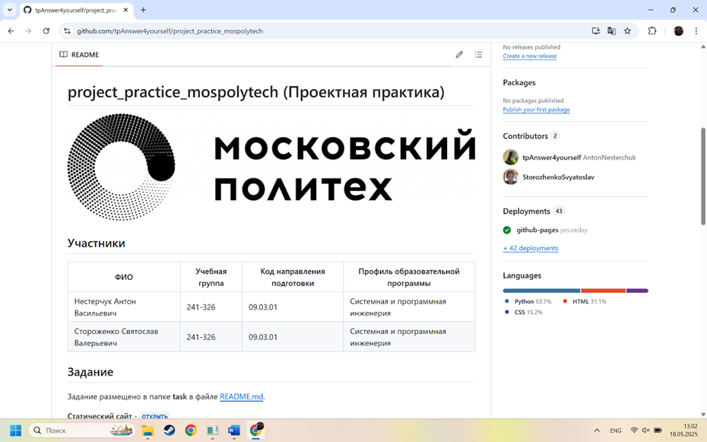

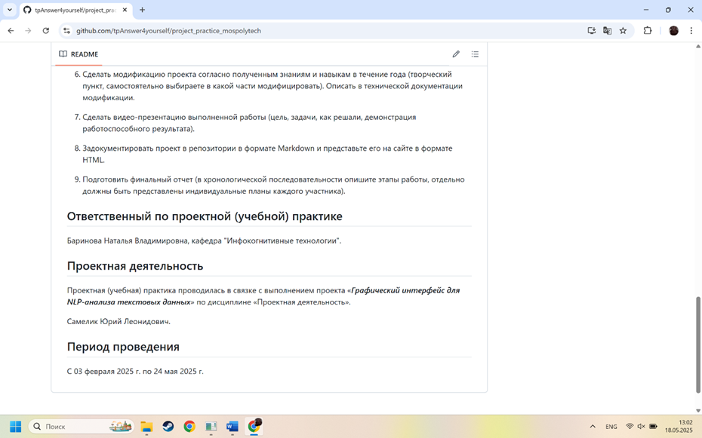

Помимо этого, в репозитории создана дополнительная папка **src**, в которой будут храниться файлы из вариативной части задания.

В репозитории в папке **docs** в файле README.md указаны ссылки на документы «Описание проекта», «Журнал прогресса» и «Список участников».

В папке **site** был размещен статический сайт:

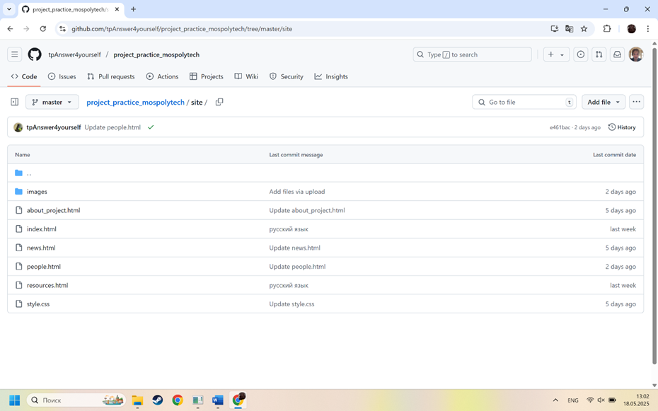

Сайт успешно разработан исключительно на HTML и CSS без использования различных генераторов. В соответствии с требованиями задания были созданы все необходимые страницы. Скриншоты сайта ниже.

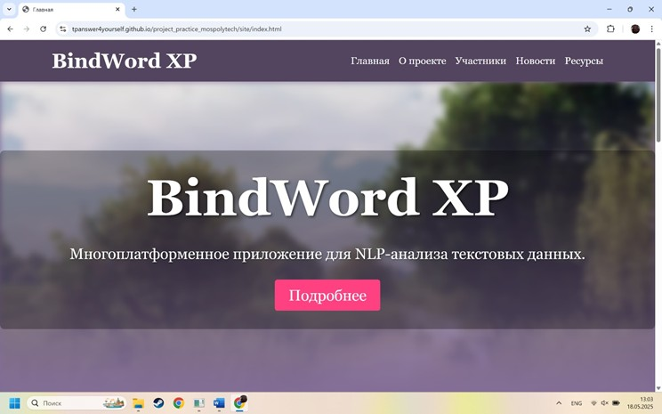

Страница «О проекте». Добавлены различные схемы, диаграммы.

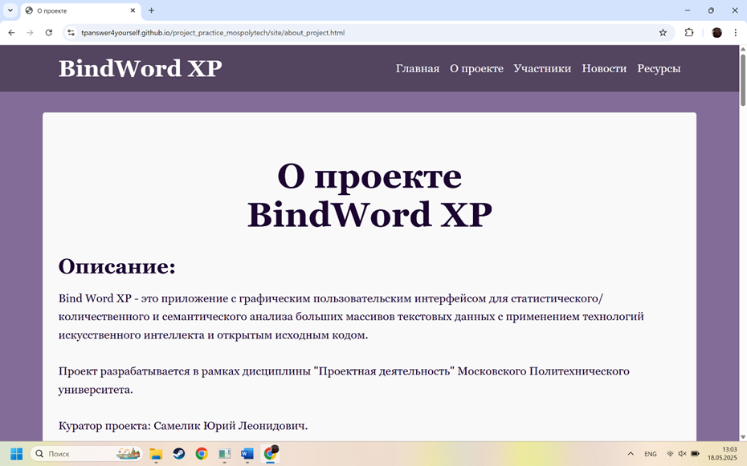

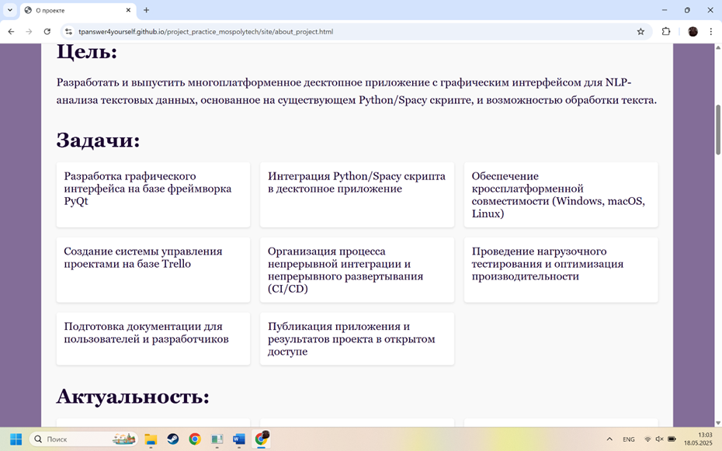

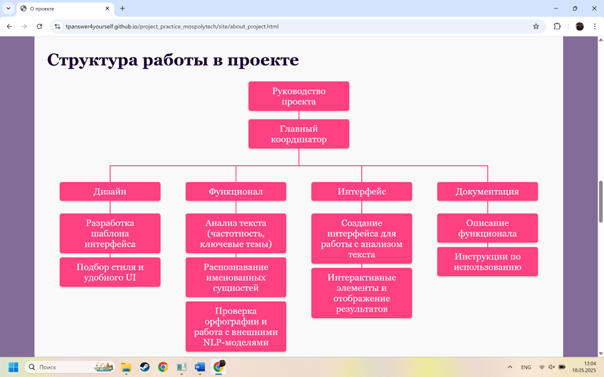

Страница «Участники» с данными обо всех участниках и описанием их вклада в проект:

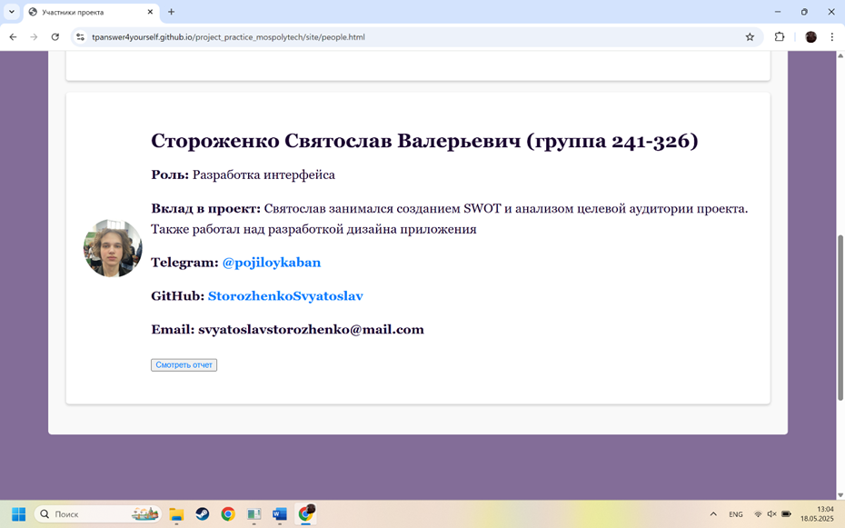

Страница новости с прогрессом работы в проекте:

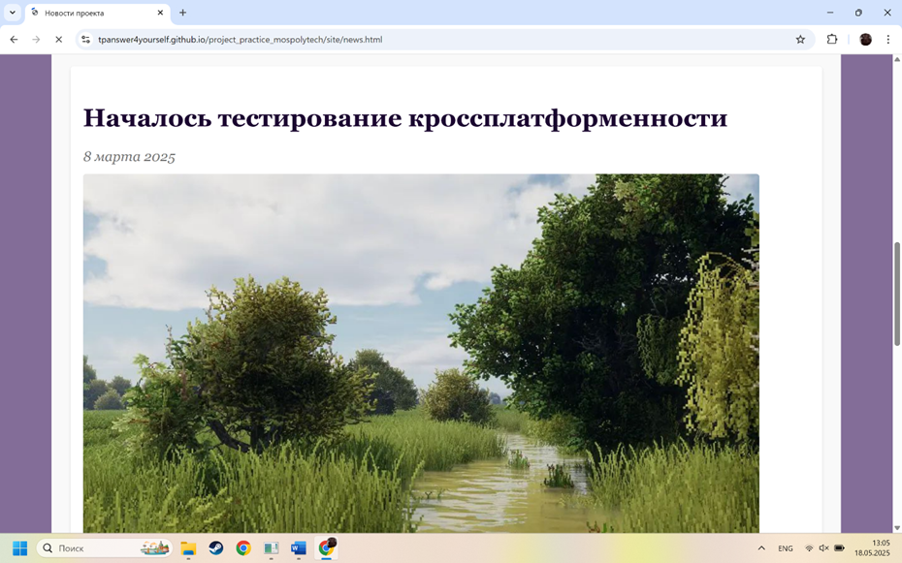

И страница «Ресурсы» с полезными источниками, которые использовались при разработке проекта.

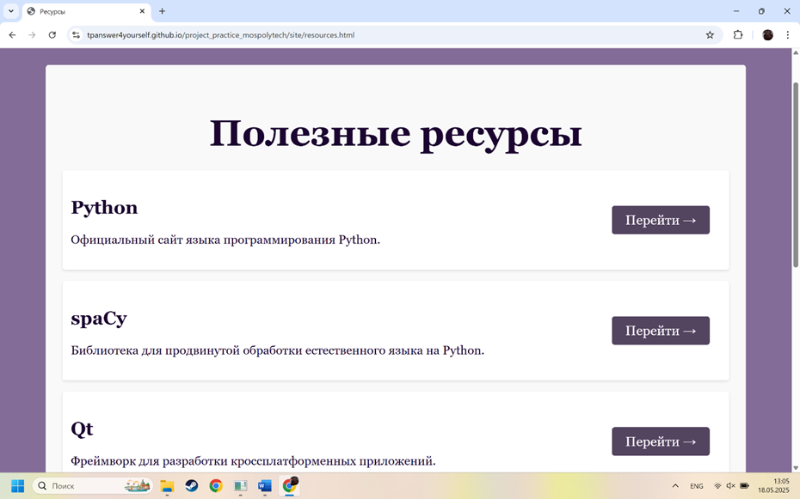

Также я посетил несколько мероприятий от университета. В репозитории в папке **reports** находится отчет по взаимодействию с организацией-партнером.

**4.2 Вариативная часть: Исследование предметной области**

Изучение принципов работы Telegram-ботов, как работает Telegram API, понимание структуры архитектуры системы и взаимодействия каждого компонента в этой системе.

**Задачи:**

* изучение документации Python и библиотеки Telebot;
* изучение [теории](https://www.freecodecamp.org/news/how-to-create-a-telegram-bot-using-python/) и существующих реализаций телеграм-ботов на Python (поиск на GitHub);
* определение тематики бота, его основных команд/функций.

**Результаты.**

* Сформировано общее понимание работы и архитектуры Телеграм-ботов и работы API;
* выявлены основные команды, которые необходимо реализовать в телеграм-боте;
* определены структуры данных для хранения и обработки информации.

**4.3 Разработка базовой функциональности**

Создание минимально работающей версии телеграм-бота, отвечающего на простые команды /start, /click, и способного их обрабатывать и присылать ответ пользователю.

**Задачи:**

* настройка окружения (установка библиотек, регистрация бота через BotFather в Telegram для получения токена;
* реализация основной логики бота (обработка команд, сохранение данных);
* разработка структуры хранения данных JSON.

**Результаты.**

Создана минимально работающая версия мини-Redis, способная принимать соединения и отвечать на команды.

**4.4 Расширение функциональности (модификации)**

Улучшение существующей функциональности.

**Задачи:**

* добавление дополнительных команд, добавление магазина, игры на удачу, профиля пользователя;
* разработка интерфейса панели управления для администратора;
* оптимизация кода;
* добавление логирования для упрощения работы с ботом как для администратора, так и для разработчика.

**Результаты.**

* разработаны дополнительные команды;
* код оптимизирован для повышения производительности;
* добавлено логирование;
* разработан интерфейс панели управления, с помощью которой администратор сможет управлять данными игроков, запускать и останавливать бота;
* протестированы разработанные модификации и разработка в целом.

**4.5 Документирование и создание руководства**

Создание подробного технического руководства по созданию телеграм-бота для новичков, а также описания разработки.

**Задачи:**

* написание подробного описания каждого этапа разработки;
* включение в документы исследования предметной области, а также внедренных модификаций
* включение пошаговых инструкций и примеров кода;
* оформление руководства и описания разработки в формате Markdown;
* размещение руководства и описания в Git-репозитории.

**Результаты.**

* создано подробное техническое руководство по созданию телеграм-бота на Python;
* создано подробное описание технологии, включающее список функций, команд, используемых технологий, диаграмм архитектуры и процессов в боте;
* руководство и описание размещены в Git-репозитории.

**4.6 Видео-презентация**

Создание видео-презентации выполненной работы.

**Задачи:**

* подготовка сценария презентации;
* запись видео-презентации;
* монтаж видео.

**Результаты.**

Создана видео-презентация выполненной работы.

**4.7 Документирование проекта и публикация.**

Задокументировать проект в репозитории и представить его на сайте.

**Задачи:**

* создание веб-страницы на сайте с описанием проекта, а также с рекомендациями по установке телеграм-бота;
* размещение документации в Git-репозитории;

**Результаты.**

* проект задокументирован в репозитории;
* проект представлен на веб-сайте.

## **4.8 Подготовка финального отчета**

## Подготовка финального отчета по проектной практике.

**Задачи:**

* сбор и систематизация информации о выполненной работе;
* написание введения, заключения и списка используемых источников;
* оформление отчета.

**Результаты.**

Подготовлен финальный отчет по проектной практике.

# **ЗАКЛЮЧЕНИЕ**

Проектная практика явилась значимым этапом моего профессионального становления, позволившим приобрести как теоретические знания, так и практические навыки, востребованные в IT-индустрии.

В рамках базовой части практики были освоены ключевые инструменты современного разработчика, включая: работу с платформой GitHub, создание документации в формате Markdown и разработку статических веб-сайтов с использованием HTML и CSS. Эти инструменты и технологии являются основой для эффективной работы в команде и создания современных цифровых продуктов. Практическое применение этих знаний в рамках реальных задач способствовало не только закреплению теории, но и формированию уверенности в своих силах.

Дополнительную ценность представили мероприятия, организованные партнерами университета в частности: участие в отраслевых выставках, мастер-класс от компании ООО "Эдит Про".

Вариативная часть практики, связанная с разработкой телеграм-бота на Python, стала особенно значимой. Работа над этим проектом углубила мои знания в программировании на Python, одном из наиболее востребованных языков в современной IT-сфере. Создание бота потребовало изучения новых библиотек, таких как python-telegram-bot, а также понимания принципов асинхронного программирования и работы с API. Этот опыт не только укрепил мои технические навыки, но и научил меня анализировать задачи, искать оптимальные решения и эффективно использовать ресурсы для достижения целей.

Все поставленные перед практикой задачи были успешно выполнены. Приобретенный опыт составляет прочную основу для дальнейшего профессионального роста в сфере информационных технологий и мотивирует к непрерывному освоению новых технологических решений.

# **СПИСОК ИСПОЛЬЗУЕМЫХ ИСТОЧНИКОВ**

1. Информация о практике Московского политеха. Режим доступа: <https://mospolytech.ru/obuchauschimsya/praktika/?ysclid=m9fpo3pwmu710957340> (дата обращения: 18.05.2025).
2. Информация о проектной деятельности. Режим доступа: <https://mospolytech.ru/obuchauschimsya/proektnaya-deyatelnost/?ysclid=m9fpsda3ad786727228> (дата обращения: 18.05.2025).
3. Официальный сайт организации-партнера. Режим доступа: <https://mospolytech.ru/?ysclid=m9fs5s6lpc322996049> (дата обращения: 18.05.2025).
4. Организационная структура организации-партнера. Режим доступа: <https://mospolytech.ru/sveden/struct/> (дата обращения: 18.05.2025).
5. Репозиторий GitHub, созданный в рамках проектной практики. Режим доступа: <https://github.com/tpAnswer4yourself/project_practice_mospolytech/tree/main> (дата обращения: 18.05.2025).
6. Разработанный статический сайт проекта. Режим доступа: <https://tpanswer4yourself.github.io/project_practice_mospolytech/site/index.html> (дата обращения: 18.05.2025).

*Подтверждаю, что отчет выполнен лично и соответствует требованиям практики.*

*ФИО: Стороженко Святослав Валериевич*

*Дата: 28.05.2025*  *Подпись:*